Pracovní list pro žáky
Veličiny a jejich měření | 1.2 hmotnost

Fyzikální princip

Důležitou fyzikální veličinou je hmotnost m. Jednotkou hmotnosti je kilogram kg. Hmotnost tělesa určujeme vážením pomocí váhy.

Cíl

Zkontrolovat hmotnost přesných závaží ze sady závaží. Určit hmotnost m různých těles, mincí, hmotnost „stejných“ závaží, CO₂, vzduchu, hořícího kahanu, hořící svíčky, láhve s vodou ...

Pomůcky

Počítač, program LoggerPro, digitální váhy OHSP-4001, teploměr Go!Temp, sada závaží, sada stejných krychliček z různých materiálů, kahan, svíčka, PET láhev, mince.

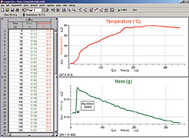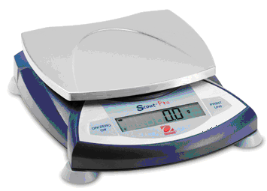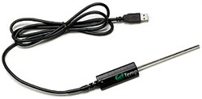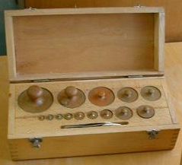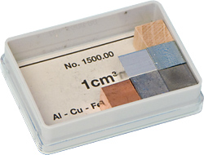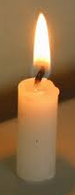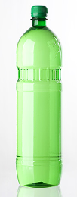

Schéma

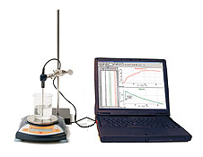

Postup

- Digitální váhy OHSP-4001 (rozsah 0 až 4000 g) zapojíme do konektoru USB počítače.
- Spustíme program Logger Pro.
- Na misku vah postupně pokládáme různá závaží (100 g, 150 g, 200 g, ...) a kontrolujeme, zda váhy ukazují správnou hmotnost. Naměřené hmotnosti zapisujeme do tabulky.
- Na misku vah postupně pokládáme stejné krychličky 1 cm³ (nebo závaží) z různých materiálů (Al, Fe, Zn, Cu, Pb, dřeva, ...). Naměřené hmotnosti zapisujeme do tabulky.
- Na misku vah postupně pokládáme mince (1 Kč, 2 Kč, 5 Kč, ...). Naměřené hmotnosti zapisujeme do tabulky.
- V programu Logger Pro v menu Experiment – Sběr dat nastavíme: Trvání: 200 s, Frekvence: 1 čtení/s.
- Na digitální váhu postavíme PET láhev s uzavřeným odtokem.
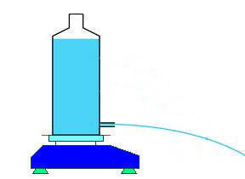
- Uvolníme odtok a současně stiskneme tlačítko Sběr dat (měření). Měříme, jak se mění hmotnost kapalného tělesa po dobu 200 sekund. Pokud je otvor malý (voda vytéká déle než je nastavená doba), tak prodloužíme dobu trvání měření. Po skončení měření uložíme naměřený graf a případně vyhodnotíme jeho průběh.
- Stejné měření (ad 8), ale na hrdle PET láhve je našroubován vršek.

Doplňující otázky

- Proveď analýzu naměřeného grafu – menu Analýza – Proložit křivku nebo Analýza – Statistika.
- Stejné měření (ad 7) můžeme provést s hořící svíčkou nebo s přitékající vodou do PET láhve.
- Do PET láhve postavené na digitální váze dáme určité množství octa (1 dl), můžeme také přidat teploměr Go!Temp, zapneme měření a přisypeme sáček sody. Měříme, zda se zmenší hmotnost reagující směsi (uniká plyn CO₂). Sledujeme i teplotu reagujících látek. Zůstává hmotnost stejná nebo se mění? Pokud máme senzor pH, můžeme při reakci sledovat i tuto vlastnost.
- Dvoulitrovou prázdnou PET láhev (uříznuté hrdlo) postav na digitální váhu. V programu Logger Pro stiskni tlačítko Sběr dat (měření). Nalévej do prázdné láhve oxid uhličitý (vyrobený reakcí octa a sody nebo z bombičky sifonu). Pozoruj, jak se mění hmotnost. Nech měření běžet delší dobu a pozoruj, jak se mění hmotnost. Vyhodnoť měření. Z naměřených hodnot a ze znalosti hustoty vzduchu (1,29 kg/m³) urči hustotu oxidu uhličitého. Jakou má oxid uhličitý hustotu v porovnání s hustotou vzduchu?

